附件1

邀请采购商预登记报名中博会
操作指引

一、向采购企业分享邀请函
通过电脑端或手机端向采购企业分享邀请函，其中，电脑端邀请函（含广州市专属葵花码）可保存在电脑上，并向采购企业进行分享。或用微信扫描的手机端二维码，即可跳转打开邀请函，然后分享给采购企业。

图1.电脑端邀请函
图2：手机端二维码

二、组织采购企业预登记报名
（1）采购企业收到邀请函，扫描二维码，即可进入中国国际中小企业博览会小程序证件申请页面。
（2）点击“境内用户入口”，通过粤信签小程序完成人脸识别检验程序。
（3）按照指引可选择自行填写或上传名片等方式填报、完善个人资料及完成调查问卷，成功提交生成电子证件（含唯一入场识别码）。采购商的电子证件可在中博会小程序“证件申请”里查找使用。
详细步骤如下：
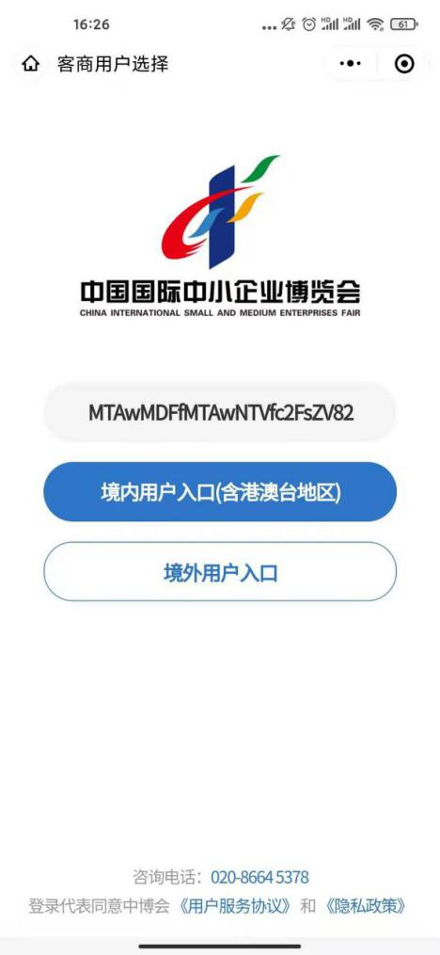 | 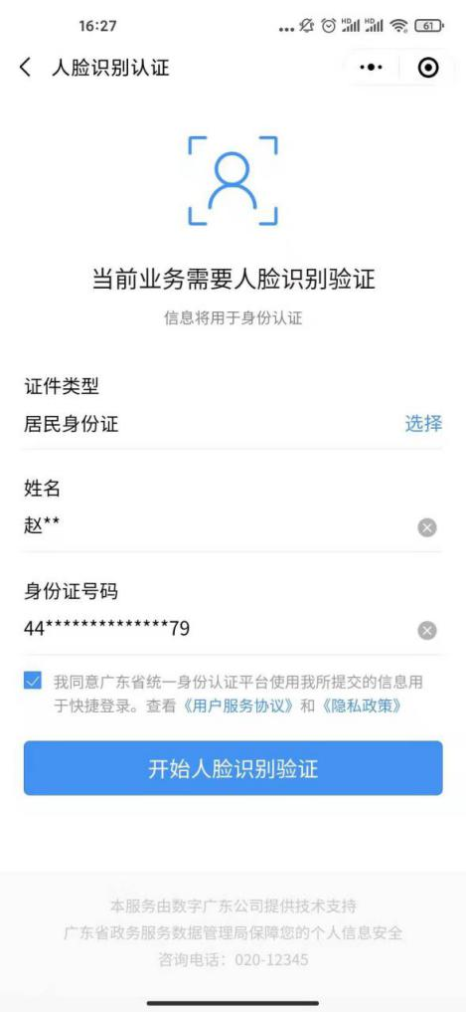
步骤1 | 步骤2

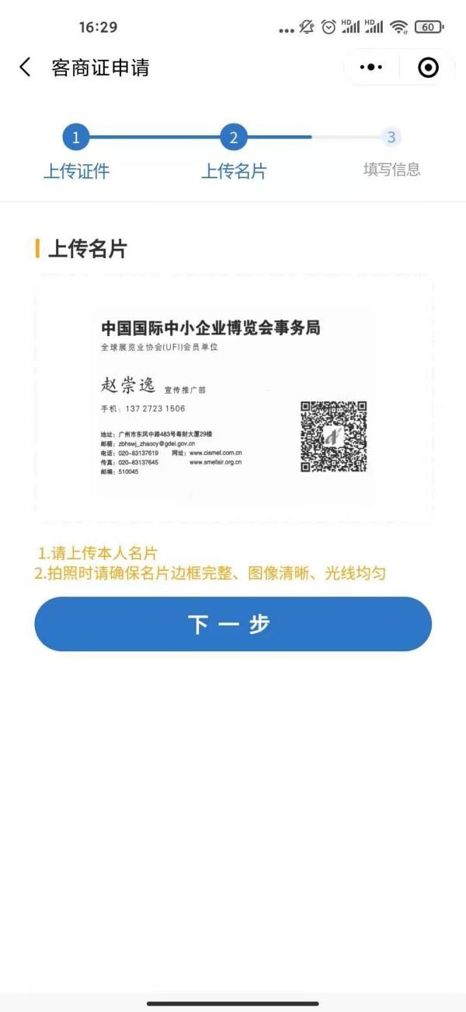 | 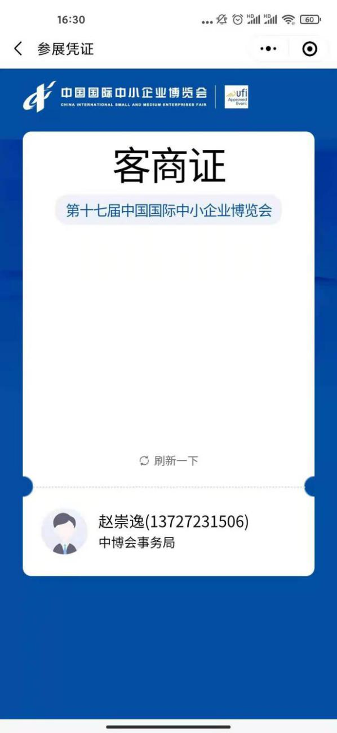
步骤3 | 步骤4

（相关功能操作指引可咨询中博会组委会秘书处。联系人：赵崇逸，电话：020-83137619，手机及微信：13727231506）

